**贵州大学药学院**

**简 报**

**第 期**

贵州大学药学院党政办 2019年5月 27日

**药学院开展实验室安全培训**

为保障实验室安全，提高安全意识，规范安全操作， 5月24日，学院钟杭老师专门针对2018级新进实验室的研究生和需要进入科研实验室参与各类项目的本科生进行了实验室安全培训。

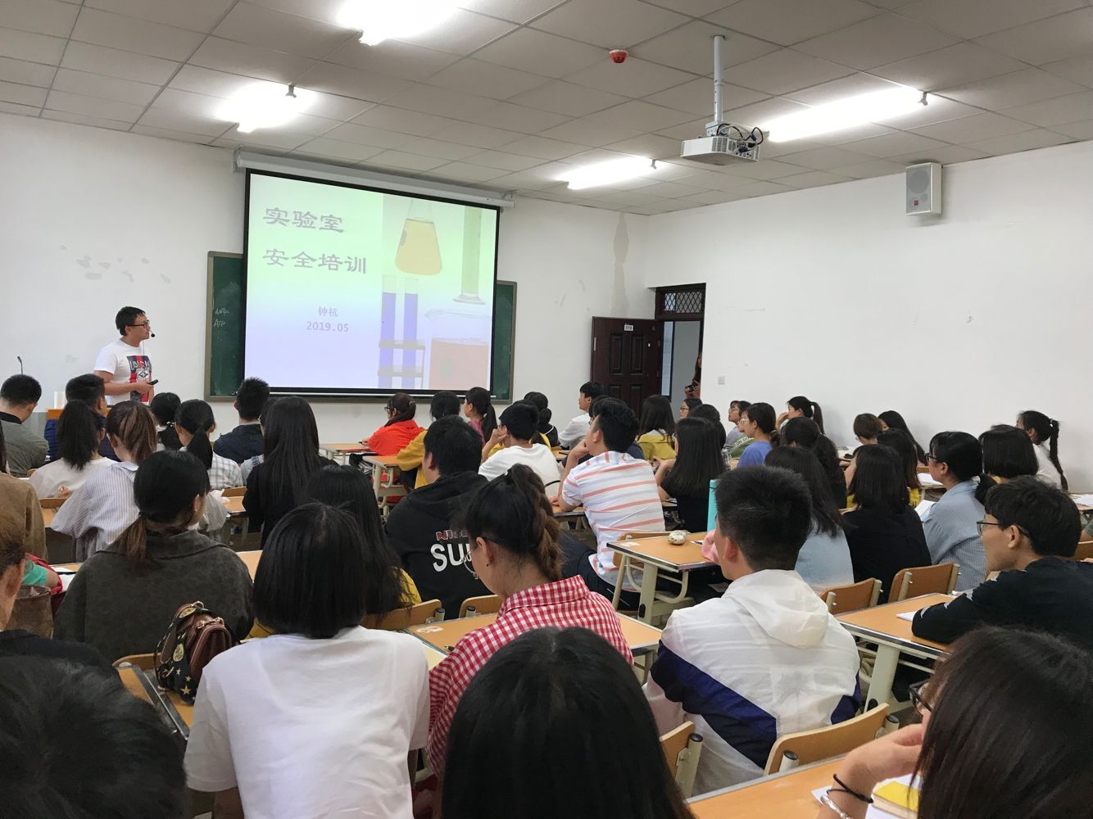

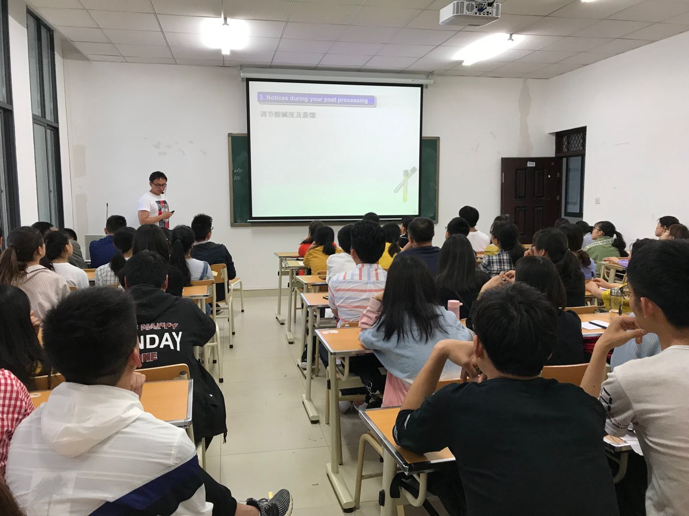

此次培训，钟杭老师根据自己丰富的实验操作经验，详细地讲解了化学实验室蒸馏、抽滤、萃取、薄层层析、柱层析等常规操作的注意事项，进一步对旋转蒸发仪、水泵、红外灯、烘箱等常见仪器设备的使用做了重点说明，并对实验室水电、试剂使用规范、废液处理等环节做了严格要求。钟杭老师要求各位同学把安全意识贯穿到实验的整个过程，做到心中有数、胆大心细！切忌“无知无畏”！

**（药学院 周玥 报道）**